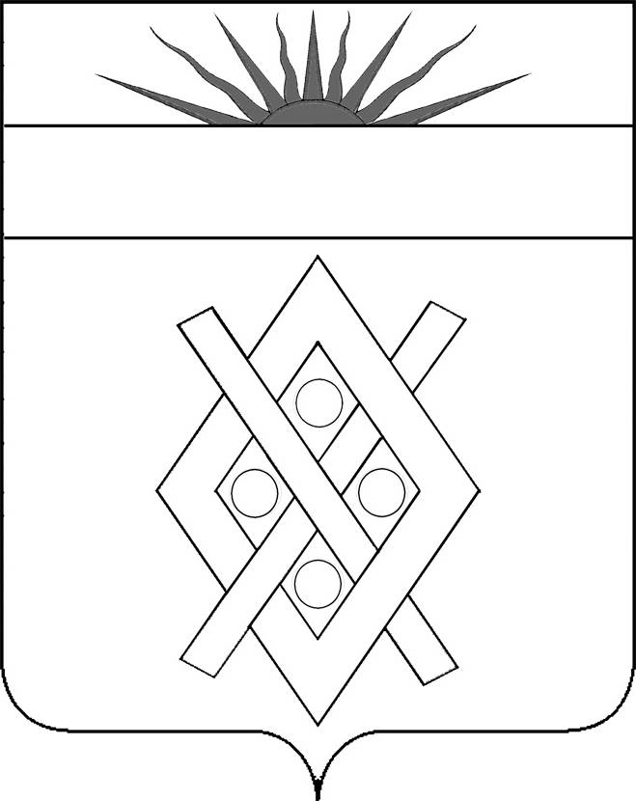

ПРИКАЗ

МУНИЦИПАЛЬНОГО БЮДЖЕТНОГО УЧРЕЖДЕНИЯ КУЛЬТУРЫ
СЕЛЬСКИЙ ДОМ КУЛЬТУРЫ ЕРЕМИЗИНО- БОРИСОВСКОГО
СЕЛЬСКОГО ПОСЕЛЕНИЯ ТИХОРЕЦКОГО РАЙОНА

от 11.10.2016 № 66
станица Еремизино-Борисовская

Об утверждении правовых актов по противодействию коррупции

В соответствии с Федеральным законом от 25 декабря 2008 года №273-ФЗ «О противодействии коррупции», Законом Краснодарского края от 23 июля 2009 года № 1798-КЗ «О противодействии коррупции в Краснодарском крае»:
1.Утвердить «Антикоррупционную политику» муниципального бюджетного учреждения культуры «Сельский Дом культуры Еремизино-Борисовского сельского поселения Тихорецкого района» (приложение №1)
2.Утвердить Кодекс этики и служебного поведения работников муниципального бюджетного учреждения культуры «Сельский Дом культуры Еремизино-Борисовского сельского поселения Тихорецкого района» (приложение №2)
3.Утвердить Положение о конфликте интересов муниципального бюджетного учреждения культуры «Сельский Дом культуры Еремизино-Борисовского сельского поселения Тихорецкого района» (приложение №3)
4.Утвердить «Правила обмена деловыми подарками и знаками делового гостеприимства» муниципального бюджетного учреждения культуры «Сельский Дом культуры Еремизино-Борисовского сельского поселения Тихорецкого района» (приложение №4)
5.Контроль за выполнением настоящего приказа оставляю за собой.

Директор О.Б.Карандась

